Спортивные соревнования «Первые испытания»

10 октября 2018 года в Ессентукском филиале СтГМУ прошли традиционные спортивные соревнования «Первые испытания».
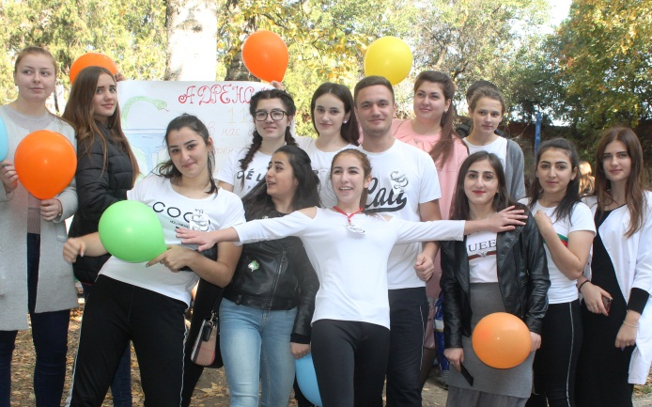

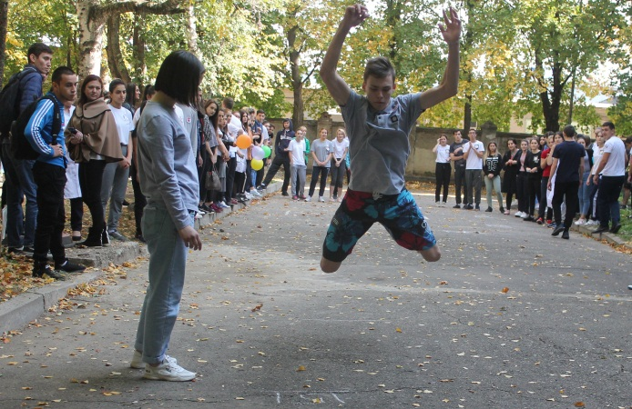
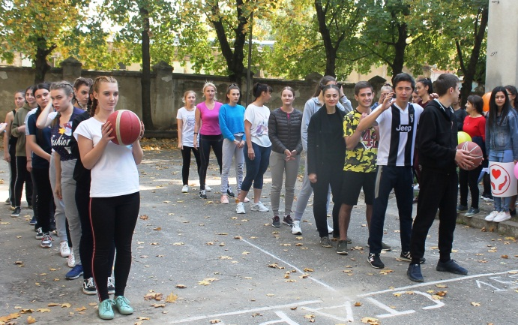
Ежегодно студенты первого курса участвуют в борьбе за звание самой сильной, выносливой и дружной группы филиала. Участники соревновались в беге, прыжках в длину, перетягивании каната, а также проявляли спортивный азарт, командный дух и уважение к соперникам.
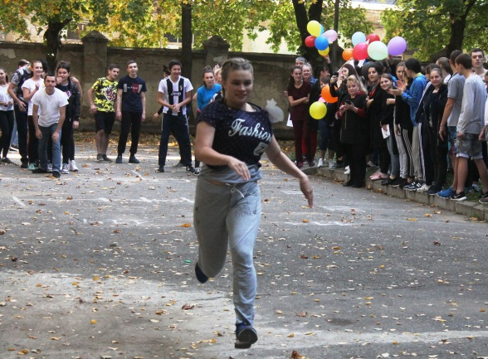

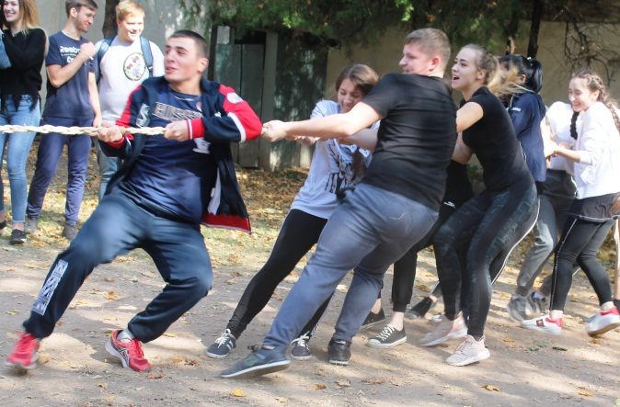

В результате оценки компетентного жюри (преподаватели дисциплины «Физическая культура» Стороженко Т.Н. и Чикинёва М.Ю.) были определены победители и призеры соревнований:

Отделение «Лечебное дело»:
I место – команды 111 и 114 групп;
II место – команда 112 группы;
III место – команда 113 группы.

Отделение «Сестринское дело»:
I место – команда 152 группы;
II место – команда 151 группы.
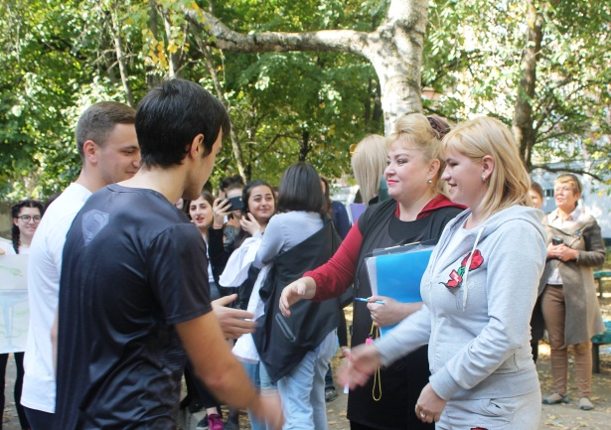

Поздравляем всех участников с дебютом и желаем дальнейших успехов и спортивных побед!

